Para Iniciar un nuevo proyecto.

npx react-native@latest init AwesomeProject

AwesomeProject – nombre del proyecto

@latest: no es necesario

If you previously installed a global react-native-cli package, please remove it as it may cause unexpected issues:

npm uninstall -g react-native-cli @react-native-community/cli

Permisos de Android

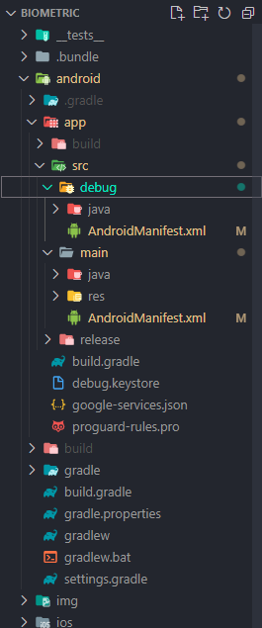

En ambos archivos de AndroidManifest.xml es necesario agregar la declaración de permisos que va a necesitar la aplicación esto se hace de la siguiente forma:

<uses-permission android:name="android.permission.INTERNET" />

<uses-permission android:name="android.permission.USE_BIOMETRIC" />

<uses-permission android:name="android.permission.USE_FINGERPRINT" />

<uses-permission android:name="android.permission.ACCESS_FINE_LOCATION" />

<uses-permission android:name="android.permission.ACCESS_BACKGROUND_LOCATION" />

Para ambos archivos es igual la declaración de permisos

Configuración de firebase:

Para configurar firebase es necesario iniciar un proyecto o si así se desea utilizar una que ya tienes.

Posteriormente dentro del proyecto se tiene que agregar una app de Android

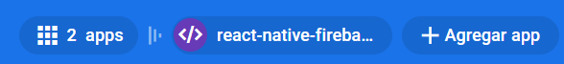

Para configurar la app solo es necesario seguir las indicaciones del propio firebase

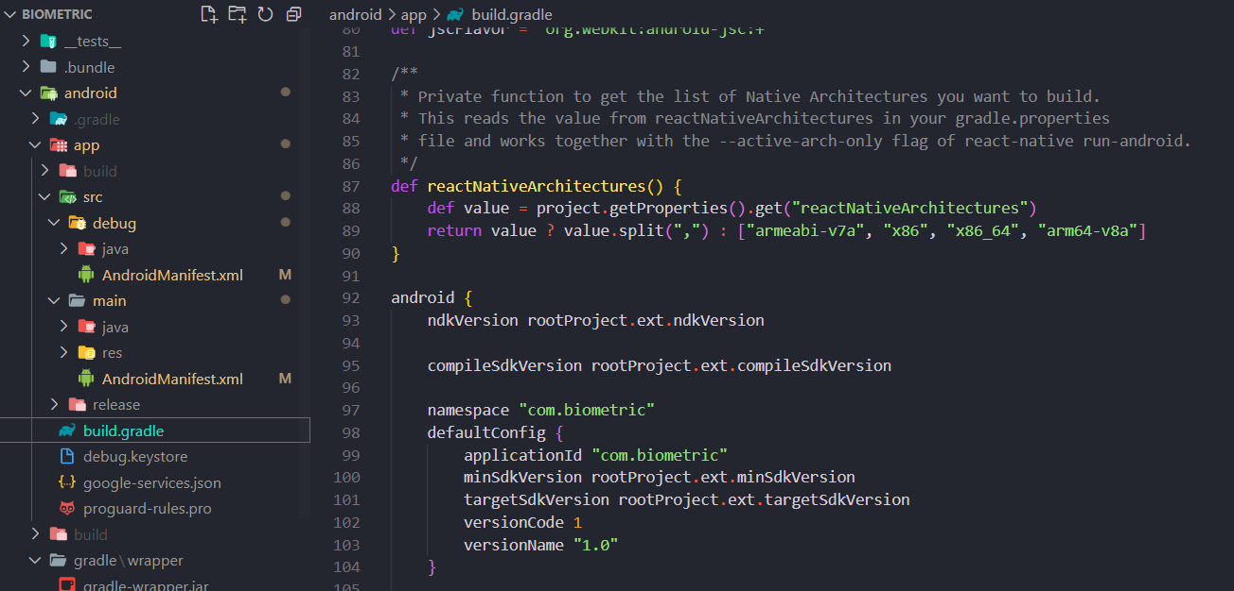

El sobrenombre de la app queda a tu elección

El certificado de firma es fácil de obtener solo es necesario seguir la documentación que te da firebase

Pero para simplificar solo es necesario poner los siguientes comandos en consola:

*Asegúrate de que estes en la ruta del proyecto

cd android

./gradlew signingReport

Después de registrar la app se generará un archivo que es necesario agregar a el proyecto y seguir un par de indicaciones mas todo esto te lo dice Firebase solo sigue las indicaciones.

*Firebase necesita de ciertas librerías dependiendo de que herramienta quieras usar, las librerías ya están instaladas en el proyecto, pero si inicias uno nuevo es necesario que las instales.

El link para la documentación de la librería de biometría es:

<https://www.npmjs.com/package/react-native-biometrics>

Esta es exclusiva para proyectos de react native bare si el proyecto es de react native expo esta librería no funciona; para expo existe la librería local authentication

<https://docs.expo.dev/versions/v48.0.0/sdk/local-authentication/>

Sin embargo, es necesario combinar esta librería con otras, pues esta no regresa la public key de la biometría.

Para las funciones de localización se utiliza react-native-geolocation-service

<https://www.npmjs.com/package/react-native-geolocation-service>

<https://reactnative.dev/docs/0.63/geolocation>

Lo mismo aplica para esta librería es exclusiva de react native bare, si deseas utilizar expo existe:

Location

<https://docs.expo.dev/versions/v48.0.0/sdk/location/>

La librería de navegación es:

<https://reactnavigation.org/docs/getting-started/>

De momento desconozco si esta librería es o no compatible con expo.

Notas:

Antes de instalar una librería asegúrate de si es o no compatible con react native bare o con expo dependiendo del proyecto que tengas

Aunque en muchas partes de internet se menciona que es posible tener un proyecto con librerías tanto de bare como de expo, personalmente no lo logre sin embargo aparentemente es posible.

De momento la aplicación no funciona si está en background

Ten en cuenta el rango de distancia de la ubicación, si el rango es muy pequeño probablemente el código marque como que se está fuera de limites debido a la variación en la distancia y la poca precisión de la fórmula que calcula la distancia entre dos puntos.

Todas las librerías que se utilizan son compatibles con IOS sin embargo actualmente el proyecto no tiene las configuraciones necesarias para correrlo en IOS en la documentación de las librerías y Firebase se menciona los pasos a seguir para configurar el proyecto adecuadamente.

El proceso lógico que sigue la autentificación con biometría se explica de manera mas extensa en

<https://alto.com/blog/post/part-2-implementing-biometric-login>

así mismo se explican librerías alternas que se pueden utilizar sobre todo si se desea realizar la aplicación en Expo.

Finalmente el punto de la localización en backgrond me fue imposible implementarla con react-native bare me parece que la librería Expo TaskManager tiene posibilidades.